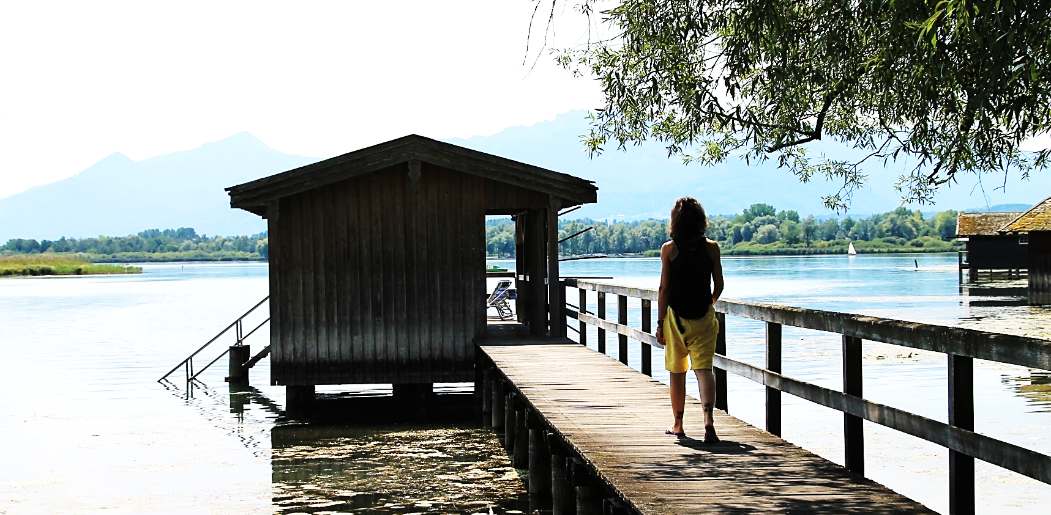
Möchtest du deinem Alltag einen neuen Blickwinkel geben?
Wir bieten dir die Möglichkeit an einem wunderschönen Ort direkt am Chiemsee drei Tage leicht zu sein. Am ersten Frühlingswochenende sind die Tage endlich länger. Die beste Chance für dich neue Gewohnheiten in dein Leben einzuladen, dich inspirieren zu lassen und abzuschalten.
An drei Tagen erwartet dich ein Rundum-Paket mit Referenten aus dem Bereich Yoga, BodyART und Homöopathie. Wir möchten nicht nur Meditieren und sportlich aktiv sein, sondern auch gesundheitliche Themen aufgreifen! Alles zusammen lädt deine Batterien auf und lässt mit leichtem Gepäcke in die helle Jahreszeit starten.
Das Seminar- und Freizeithaus Aiterbach in Rimsting, gehört mit seinem großen Park und eigenem Steg am See zu den schönsten Anwesen am Chiemsee. Neben 30 wunderschönen und geräumigen Zimmer, steht uns ein luftiger, heller Seminarbereich und eine hauseigene Gastronomie für unsere Auszeit zur Verfügung.

Datum:
Freitag, der 22. März bis Sonntag, den 24. März 2019

Veranstaltungsort:
Seminar- und Freizeithaus Aiterbach, Aiterbach 2, 83253 Rimsting
Tel. 08054 908 520, E-Mail: Aiterbach@BayernBankett.de

AusZeit-Package:
Teilnahmegebühr: 240,- EUR pP
Unterkunft (Übernachtung, Verpflegung excl. Getränke): 80,- EUR pP und Nacht

Anmeldung: Bitte schicke uns deine Anmeldung an hallo@luszy.de

Ablauf:

Freitag 22. März 2019
16:00 Check-In Zimmer
16:30 Welcome und Kennenlernen
16:30 – 17:30 Vortrag „Ein guter Start ins Frühjahr - das Immunsystem mobilisieren“ mit Angelika
17:45 – 18:15 Meditation + Atemsequenzing mit Lucie
18:30 - 20:00 gemeinsames Essen
Samstag 23. März 2019*
08:00 – 09:00 Good Morning Flow mit Lucie
09:00 – 10:00 Frühstück
11:00 – 12:00 BodyArt mit Robert
12:00 – 14:00 Mittag
14:00 - 15:00 Freizeit
15:00 – 17:00 Thai Yoga Massage mit Alina
17:00 - 18:00 Freizeit
18:00 - 20:00 gemeinsames Essen
Sonntag 24. März 2019*
08:00 – 09:00 Good Morning Yoga mit Alina
09:00 – 10:00 Frühstück
10:00 – 11:00 BodyArt mit Robert
11:00 Check-Out Zimmer
11:30 – 13:00 Chakra Vocaltraining & Qui Gong mit Angelika oßer Meetingraum)
13:00 Verabschiedung

* Angebot für Einzelsitzungen bei Angelika Szymczak:
Termine im Zeitraum buchbar: Samstag 9 - 12 u. 14 – 18 Uhr und Sonntag auf Anfrage

- 60 Min. Homöopathische Einzelsitzung Individuell, auf Ihre Bedürfnisse abgestimmtes ganzheitliches, begleitendes Gespräch mit Vorschlägen für Ihre Gesundheit. In jedem Menschen steckt das Potenzial für Gesundheit. Fragen Sie mich.
- 60 Min. Holistic pulsing - Die heilsame Kraft der Berührung Eine Methode, um den Körper tief zu entspannen. Dies erreiche ich durch sanfte, schaukelnde Bewegungen. Diese Bewegungen breiten sich wellenartig über Muskeln, Sehnen und Gelenke aus.

Unsere Referenten:

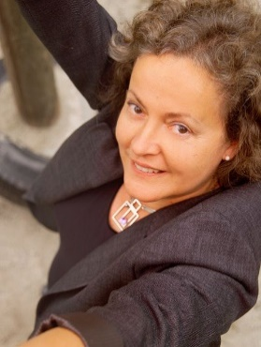

Angelika Szymczak
Heilpraktikerin, Naturheilpraxis für klassische Homöopathie
www.angelikaszymczak.de

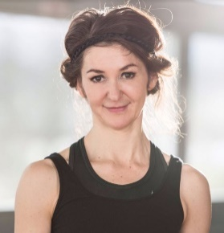

Alina Riesling
Meditation und Yoga
www.amy-yoga.de

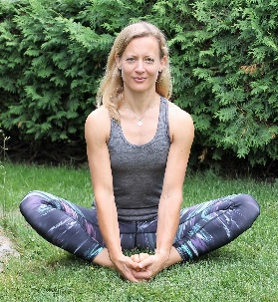

Lucie Szymczak
Yoga – Personal Training - Workshops
hallo@luszy.de

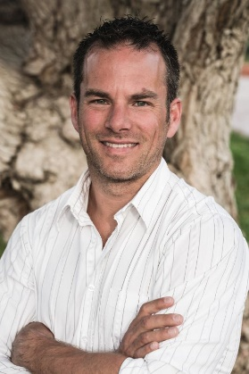
Robert Rath
Group- und Personalfitness
www.robert-rath.com

Mind. Teilnehmerzahl: 10, Max. Teilnehmerzahl: 30

Teilnahme ab 18 Jahren möglich. Das Retreat ist für Anfänger und Fortgeschrittene gleichermaßen geeignet. Voraussetzung sportgesund und keine akuten Verletzungen, bei Schwangerschaft wird von einer Teilnahme abgeraten.

